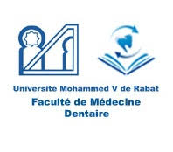
SEMESTRE 3
DUT ASSISTANTS DENTAIREs
Semaine du 18/10/2021 au 23/10/2021
Lun 18/10/21 |  |  | Jeu 21/10/21 |  | Vend 22/10/21 |  | Sam23/10/21
08h00 à 10h00 |  |  | 08h00 à 10h00 |  | 08h00 à 10h00 |  | 08h00 à 10h00
Assistance en chirurgie
Dr.BENJELLOUN

10h00 à12h00 |  |  | 10h00 à12h00 |  | 10h00 à12h00 |  | 10h00 à12h00
 |  |  | Assistance en Orthopédie  Dento-Faciale  Dr.HOUBEDDINE |  | Assistance en chirurgie  Dr.ERRAJI
13h00 à 15h00 |  |  | 12h30 à 14h30 |  | 12h30 à 14h30 |  | 12h30 à 14h30
Prothèse Adjointe  Dr. ROKHSSI |  |  | Soins restaurateurs  Dr.AZAHIM
 |  |  | 14h30 à 16h30 |  | 14h30 à 16h30 |  | 14h30 à 16h30

